10 stebinančių faktų apie dramblius
www.GRYNAS.lt
2013 m. kovo 16 d. 10:00
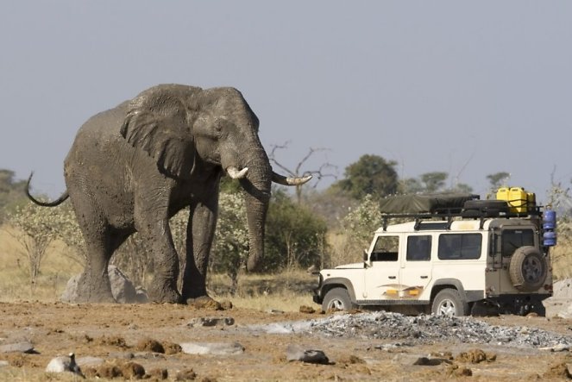
Shutterstock nuotr. / Botsvana

Žinoma net 170 dramblių rūšių, praeityje gyvenusių visoje Žemėje, išskyrus Australiją ir Antarktidą. Dramblių protėviai atsirado prieš 50 milijonų metų Šiaurės Afrikoje, buvo kiaulės dydžio ir priminė tapyrus. Artimiausi dabar gyvenantys dramblių giminaičiai – lamantinai, rašoma news.softpedia.com.

1. Ledynmečio laikotarpiu jų buvo maždaug 6-7 rūšys. Šiandien yra vos trys: didieji (keturių metrų aukščio) savanos drambliai, mažesni (trijų metrų) atogrąžų drambliai ir maždaug tokio paties dydžio Azijos drambliai.

Savanose gyvenančių Afrikos dramblių patino ir patelės svoris gali skirtis dviem tonomis. Patinai vidutiniškai sveria 6 tonas (pasitaiko net iki 7,5 tonos, o rekordinis svoris siekia net 10,5 tonos), o patelės – 4 tonas. Tai didžiausi Žemėje gyvenantys žinduoliai. Azijos dramblių patinai sveria 5, o patelės - 3 tonas.

Šiandien drambliai priskiriami prie sparčiai nykstančių gyvūnų rūšių. Kenijoje per vos dešimt metų jų populiacija sumažėjo nuo 150 iki 30 tūkstančių, o Zimbabvėje – nuo 80 iki 60 tūkstančių (šioje šalyje rudųjų raganosių skaičius nuo 3000 sumažėjo iki 300). Nors daugumoje Afrikos šalių gyvūnų saugotojams leidžiama šaudyti į brakonierius, pastarieji dažniausiai yra geriau ginkluoti. Šiandien yra apie 600 tūkstančių Afrikos dramblių ir 30 tūkstančių laukinių Azijos dramblių.

2. Dramblių kaimenėje gali būti nuo penkių iki tūkstančio gyvūnų, o jai vadovauja sena patelė, vadinama matriarche. Kaimenėje gali būti patelės ir jų jaunikliai. Jauni patinai pašalinami iš bandos vos tik subręsta. Jie formuoja atskiras kaimenes, o subrendę patinai laisvai migruoja iš vienos bandos į kitą. Ryšiai tarp kaimenės narių tokie artimi, kad drambliai gedi netekę vieno iš savųjų.

Patelės jauniklių susilaukia kas 4 metus. Jų nėštumo laikotarpis trunka 22 mėnesius. Tik vienu atveju iš šimto patelė atsiveda dvynius. Naujagimis dramblys yra maždaug 83 centimetrų ūgio ir sveria apie 250 kilogramų. Jauniklis žindomas mažiausiai dvejus metus. Viena patelė paprastai augina nuo dviejų iki keturių skirtingo amžiaus jauniklių. Patelės energingai gina savo atžalas. Lytinę brandą jaunikliai pasiekia sulaukę 14-15 metų. Drambliai išgyvena iki 70 metų.

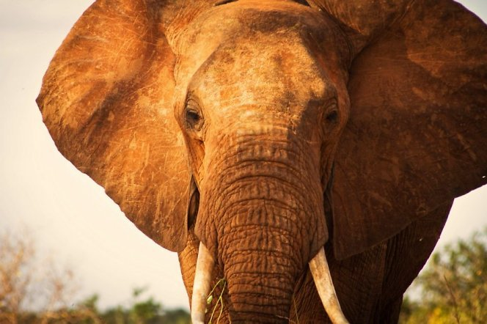
Dramblys
© Scanpix

3. Sausuoju sezonu dramblys kasdien suvalgo apie 150-170 kilogramų maisto ir išgeria 80 litrų vandens. Lietinguoju sezonu kasdien jie suėda nuo 200 iki 280 kilogramų maisto.

Be skysčių šie gyvūnai negalėtų išgyventi net paros, todėl jie niekada pernelyg nenutolsta nuo vandens šaltinio. Vanduo drambliams būtinas ir kiekvieno vakaro maudynėms. Drambliai – geri plaukikai ir mėgsta nardyti, jei tik pakanka gylio.

Drambliai turi vos keturis funkcinius dantis, jie 30 centimetrų ilgio ir gali ataugti šešis kartus. Vėliau drambliai nebepajėgia normaliai maitintis.

4. Ne visi drambliai turi iltis. Štai Azijos dramblių tik patinai (ir tai ne visi) turi šią puošmeną, o Afrikos dramblių patelės turi iltis, bet mažesnes nei patinų. Rekordinis ilties ilgis – 3,3 metro, ji svėrė 104 kilogramus. Vidutiniškai iltys būna 2,5 metro ilgio ir sveria apie 60 kilogramų. Kalbant apie pateles, jų iltys nesveria daugiau nei 18 kilogramų, o vidurkis tėra 7 kilogramai. Azijos dramblio patino iltys neviršija 2,1 metro.

Kadangi gyvūnų pėdos turi minkštas pagalvėles, jie gali vaikščioti beveik be garso. Dramblys eina maždaug 9 kilometrų per valandą greičiu, o kai „bėga“, gali per valandą įveikti iki 40 kilometrų. Nepaisant jų milžiniško dydžio, šie žinduoliai greitesni už pačius greičiausius sportininkus. Miškuose gyvenantys drambliai yra sėslūs, o tie, kurie gyvena sausose vietovėse, dažnai migruoja.

5. Drambliai bendrauja ne tik garsais, sklindančiais iš straublių, riaumojimu, bet ir infragarso signalais, kurių dažnis 14-24 hercų. Šis faktas paaiškina, kaip dideliu atstumu viena nuo kitos gyvenančioms kaimenėms pavyksta koordinuotai judėti. Infragarsus skleidžia membrana, esanti toje vietoje, kur straublys susijungia su kaukole. Kiekvienas dramblys turi jam būdingą balso tembrą. Be to, dramblių skleidžiami garsai turi skirtingas reikšmes: nuo agresijos iki panikos, apimančios ieškant pasimetusių jauniklių.

Pastebėję galimą pavojų, šie gyvūnai nutyla. Agresiją jie išreiškia grasindami straubliu ar mesdami į orą dulkes. Afrikos drambliai taip pat judina milžiniškas ausis.
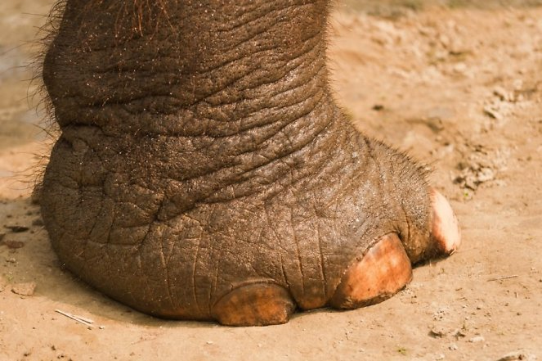
Dramblio koja
© Shutterstock nuotr.

6. Kaip ir vaikus dramblio jauniklius suaugę kaimenės drambliai auklėja, kad šie vėliau taptų atsakingais ir rūpestingais šių žinduolių bendruomenės nariais. Įdomus pastebėjimas: rezervate Pietų Afrikoje gyvenantys našlaičiai dramblių patinai užauga maištautojais atsiskyrėliais, nes niekada gyvenime nepatyrė, ką reiškia suaugusių dramblių priežiūra ir kontrolė. Tokie maištaujantys drambliai puola ne tik kitus gyvūnus (per pastaruosius trejus metus jie pražudė 19 baltųjų raganosių ir bandė santykiauti su raganosių patelėmis), bet ir žmones.

7. Digbojuje (Indijos šiaurės rytuose) gyvenantys drambliai dievina naftą. Jiems patinka ne tik naftos telkiniuose tvyrantis kvapas, bet naftos gavybos įrenginių skleidžiami garsai. Tačiau labiausiai juos masina kartu su nafta į žemės paviršių išmetamas dumblas ir vanduo. Šis vanduo sūrus, o to drambliai ir nori. Iš tikrųjų britų okupacijos metais būtent drambliai padėjo aptikti šį naftos telkinį. Prie pirmojo geležinkelio dirbęs britų pareigūnas pastebėjo riebią medžiagą ant vieno dramblio kojos. Pasekęs dramblio pėdomis, britas patiko naftos telkinį. Tai buvo pirmasis Azijoje pradėjęs veikti naftos telkinys – tai įvyko 1889 metais.

8. Kiek sveria paprastas kamuolinis debesis? Maždaug 550 tonų vandens. Arba 100 dramblių! O štai audros debesis yra dar sunkesnis – jis gali sverti ir 200 tūkst. dramblių. Uraganinis debesis svoriu prilygsta 40 mln. dramblių – tai yra daugiau, nei šių žinduolių gyvena mūsų planetoje.
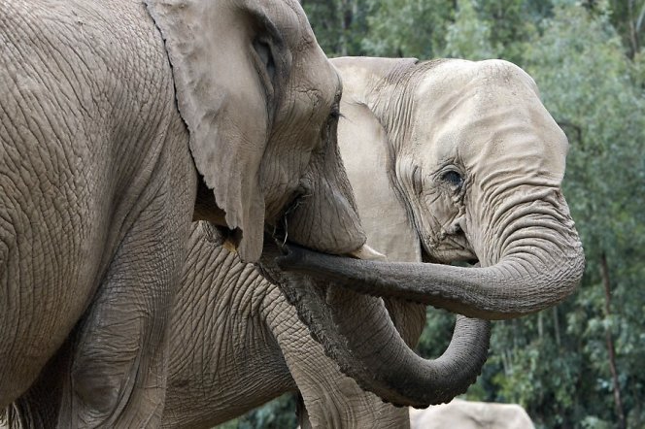
Dramblių pasimatymas
© AFP/Scanpix

9. Dramblio straublys gali ne tik puikiai užuosti toli esančius daiktus, paimti norimus daiktus ar pasitarnauti kaip nardymo vamzdelis plaukiojant gilesniame vandens telkinyje. Straublyje nėra kaulų, todėl jis toks mobilus. Tiesą sakant, nosies kaulų neturi ne tik drambliai, bet ir kiti straubliuoti žinduoliai (pavyzdžiui, tapyrai).

Dramblio straublyje yra daugiau nei 40 tūkst. raumenų ir sausgyslių, jo galiukas itin jautrus, todėl jo judeliai itin tikslūs (štai kodėl dramblys gali be vargo suimti net ir tokį smulkų daiktą kaip monets). Be to, Afrikos drambliai turi vieną, o Azijos drambliai – net du ant straublio galiuko esančius „pirštelius“, kurie padeda suimti net mažiausius daiktus. Dar šiek tiek skaičių: dramblio straublys sveria iki 160 kilogramų, jo ilgis gali siekti net 2,1 metro, o iškelti jis gali net 120 kilogramų sveriančius daiktus. Be to, straubliu dramblys žmogų gali švystelėti net 35 metrus. Pavilkti straublys gali iki dviejų tonų. Įspūdinga, tiesa? Straubliu dramblys geba prisipumpuoti daug vandens, o tada save pamaloninti trumpučiu dušu. Straublys padeda pasiekti ir pačius sultingiausius, tačiau aukščiausiai ant medžio augančius lapus.

Ir tai dar ne viskas apie dramblio straublį. Jis ir puikus įrankis musėms bei kitiems įkyriems vabzdžiams atbaidyti. Juo galima meiliai prie savęs priglausti į akį kritusią dramblio patelę. Keisdami šnervių dydį, drambliai keičia ir skleidžiamą garsą.

Ir dar apie straublį kaip nardymo vamzdelį. Žmonės nardymui gali rinktis tik ne ilgesnius nei 30 centimetrų nardymo vamzdelius, nes priešingu atveju dėl oro slėgio plaučiuose ir didėjančio slėgio išorėje kraujo ląstelės gali pavojingai padidėti.

Tačiau dramblių plaučiai – kitokie. Vietoj pleuros dramblių krūtinės vidus išklotas audiniu, kuris apsaugo plaučius nuo slėgio pokyčių. Ši dramblių organizmo ypatybė sufleruoja, jog dramblių protėviai gyveno vandenyje.

10. Ar kada pagalvojote, kodėl dramblių oda tokia raukšlėta? Odos raukšlės padeda reguliuoti kūno temperatūrą ir tarsi užrakina drėgmę. Raukšlėta oda išsaugo 5-10 kartų daugiau vandens nei lygi oda. Į raukšles patekęs purvas vėsina. Be to, raukšlėtas paviršius greičiau išgarina karštį ir padeda atsivėsinti.

